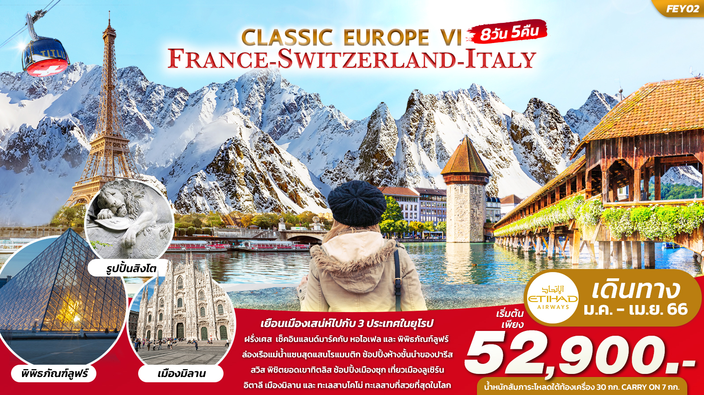

FEY02 CLASSIC EUROPE VI FRANCE SWITZERLAND ITALY 8D5N
CLASSIC EUROPE VI FRANCE SWITZERLAND ITALY 8วัน 5คืน
เยือนเมืองอันทรงเสน่ห์ไปกับ 3 ประเทศในยุโรป
ฝรั่งเศส เช็คอินแลนด์มาร์คกับ หอไอเฟล และ พิพิธภัณฑ์ลูฟร์
ล่องเรือแม่น้ำแซนสุดแสนโรแมนติก ช้อปปิ้งห้างชั้นนำของปารีส
สวิส นั่งกระเช้าโรแตร์ พิชิตยอดเขาทิตลิส ช้อปปิ้งเมืองซุก
เที่ยวเมืองลูเซิร์น เช็คอิน สิงโตหินแกะสลัก และ สะพานไม้ชาเปล
อิตาลี เมืองมิลาน และ ทะเลสาบโคโม่ ทะเลสาบที่สวยที่สุดในโลก
เดินทางโดยสายการบิน ETIHAD AIRWAYS
น้ำหนักสัมภาระโหลดใต้ท้องเครื่อง 30 kg. / CARRY ON 7 kg
วันเดินทาง | ราคาผู้ใหญ่ | ราคาเด็ก | เด็ก 2-11 ปี  ไม่เสริมเตียง | พักเดี่ยวเพิ่ม | ที่นั่ง | หมายเหตุ
26 มกราคม –  02 กุมภาพันธ์ 66 | 52,900 | ไม่มีราคาเด็ก  ( Infant ไม่เกิน 2 ปี ราคา 12,500 บาท) | 47,400 | 12,500 | 25
09 – 16 กุมภาพันธ์ 66 | 52,900 |  | 47,400 | 12,500 | 25
23 กุมภาพันธ์ –  02 มีนาคม 66 | 53,900 |  | 48,400 | 12,500 | 25
16 – 23 มีนาคม 66 | 53,900 |  | 48,400 | 12,500 | 25
06 – 13 เมษายน 66 | 59,500 |  | 54,000 | 12,500 | 25 | เปลี่ยนแปลงไฟล์ทขาไป-กลับ
>> ราคาทัวร์ไม่รวมค่าวีซ่าและค่าบริการ 5,500 บาท <<

FLIGHT
DEPARTURE : EY407 BKK-AUH 21:05 – 00:30 (ไฟล์ทขาไปเปลี่ยนเวลา 19.55-23.25)
EY031 AUH-CDG 02:45 – 06:45 (ไฟล์ทขาไปเปลี่ยนเวลา 02.20-07.45)
RETURN : EY088 MXP-AUH 09:50 – 18:45 (ไฟล์ทขากลับเปลี่ยนเวลา 10.50-18.55)
EY402 AUH-BKK 21:45 – 07:20 (ไฟล์ทขากลับเปลี่ยนเวลา 21.40-07.20)
หมายเหตุ** ในกรณีไฟล์ทบินเปลี่ยนเวลา เนื่องจากฤดูกาลและสภาพอากาศ EY407 BKK-AUH 19.55- 23.25
ขอเปลี่ยนเวลานัดหมายเป็น 17.00 น. และเปลี่ยนเวลาออกเดินทางเป็น 19.55 น.
วันที่หนึ่ง กรุงเทพฯ - ท่าอากาศยานสุวรรณภูมิ

18.00 น. พร้อมกัน ณ ท่าอากาศยานสุวรรณภูมิ อาคารผู้โดยสารระหว่างประเทศขาออกชั้น 4 ประตู 4 เคาน์เตอร์ J สายการบิน สายการบินเอทิฮัด แอร์เวย์ โดยมีเจ้าหน้าที่บริษัทฯคอยต้อนรับและอำนวยความสะดวกด้านเอกสาร ออกบัตรที่นั่ง โหลดสัมภาระ
21.05 น. ออกเดินทางสู่ กรุงปารีส ประเทศฝรั่งเศส โดยสายการบิน ETIHAD AIRWAYS เที่ยวบินที่ EY407
หมายเหตุ** ในกรณีไฟล์ทบินเปลี่ยนเวลา เนื่องจากฤดูกาลและสภาพอากาศ EY407 BKK-AUH 19.55- 23.25
ขอเปลี่ยนเวลานัดหมายเป็น 17.00 น. และเปลี่ยนเวลาออกเดินทางเป็น 19.55 น.
วันที่สอง ท่าอากาศยานนานาชาติอาบูดาบี แวะเปลี่ยนเครื่อง - ท่าอากาศยานนานาชาติปารีส ชาร์ล เดอ โกล - เมืองปารีส - นั่งรถกระเช้าไฟฟ้ามงต์มาตร์ - ซาเคร-เกอร์ บาซิลิก้า – หอไอเฟล - ล่องเรือชมแม่น้ำแซน โดย บาโต มูช - พิพิธภัณฑ์ลูฟร์ -ห้างปลอดภาษี Benlux Louvre duty free- ห้าง La Samaritaine - ห้างแกลเลอรี่ ลาฟาแยตต์
อาหาร เที่ยง,เย็น

00.30 น. เดินทางถึง ท่าอากาศยานนานาชาติอาบูดาบี แวะพักเปลี่ยนเครื่อง
02.45 น. นำท่านเดินทางสู่ ท่าอากาศยานนานาชาติปารีส ชาร์ล เดอ โกล เที่ยวบินที่
EY031 หมายเหตุ** ในกรณีไฟล์ทขาไปเปลี่ยนเวลา (เปลี่ยนเครื่อง) EY031 ท่านจะออกเดินทาง 02.20 น.
06.45 น. เดินทางถึง ท่าอากาศยานนานาชาติปารีส ชาร์ล เดอ โกล ประเทศฝรั่งเศส นำท่านผ่านขั้นตอนการตรวจคนเข้าเมือง และพิธีการทางศุลกากร (เวลาท้องถิ่นช้ากว่าประเทศไทย 5 ชั่วโมง)
หมายเหตุ** ในกรณีไฟล์ทขาไปเปลี่ยนเวลา ท่านจะเดินทางถึงเวลา 07.45 น.
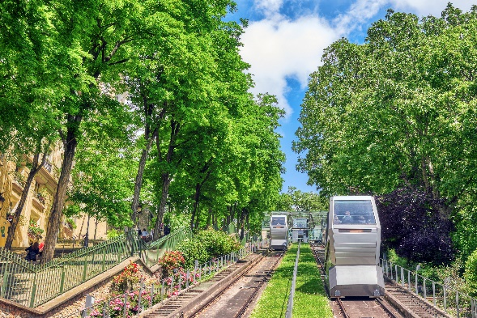
ตรวจรับสัมภาระเรียบร้อยแล้วนำท่านขึ้นรถโค้ชปรับอากาศเดินทางสู่ที่พักในเมืองปารีส จากนั้นทุกท่านไปเปิดประสบการณ์ นั่งรถกระเช้าไฟฟ้า Funicular Montmartre เปิดให้บริการเมื่อช่วงฤดูร้อนปี 1990 ได้มีการสร้างและปรับปรุงใหม่อย่างสม่ำเสมอจนถึงปัจจุบัน ปัจจุบันกระเช้าไฟฟ้าเป็นรถไฟฟ้าและขนส่งผู้โดยสารได้กว่า 2 ล้านคนต่อปี การเดินทางใช้เวลา 90 วินาทีและเป็นไปโดยอัตโนมัติ จากนั้นพาทุกท่านไปที่ มหาวิหารซาเคร-เกอร์ บาซิลิก้า (The Basilica of the Sacred Heart of Paris) สถานที่ที่ถูกขนานนามว่าเป็น “หัวใจอันศักดิ์สิทธิ์ของปารีส” จุดท่องเที่ยวยอดฮิต ตั้งอยู่บนยอดเนินเขามงต์มาตร์ (La butte Montmartre) สูงจากระดับน้ำทะเล 129 เมตร เขาแห่งเดียวในกรุงปารีส จุดชมวิวแสนสวย ท่านจะได้เห็นวิวมุมสูงที่สุดอันดับสองรองจากหอไอเฟล แต่มีความโดดเด่นสำคัญคือคุณจะได้เห็นหอไอเฟลตั้งอยู่กลางเมืองถ้ามองจากจุดนี้ เป็นวิวแสนโรแมนติกจับใจทั้งกลางวันและกลางคืน มหาวิหาร Sacré-Coeur เป็นวิหารในคริสตจักรโรมันคาทอลิก ถูกออกแบบโดย โปล อาบาดี (Paul Abadie) สถาปนิกที่ถูกคัดเลือกจากสถาปนิกทั้งหมด 77 รายเริ่มก่อสร้างปี ค.ศ. 1875 และเสร็จสิ้นลงในปี ค.ศ.1914 ใช้ระยะเวลาก่อสร้างเกือบ 40 ปี

เที่ยง รับประทานอาหารเที่ยง (มื้อที่1)
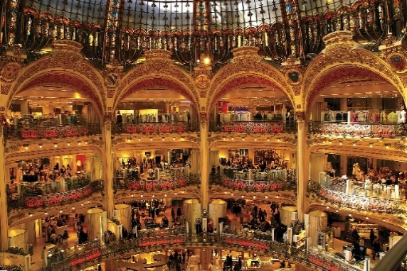
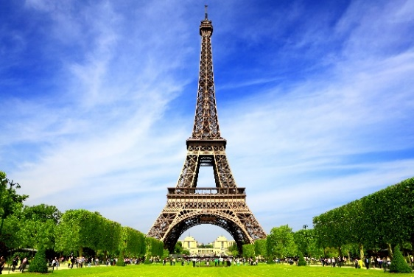
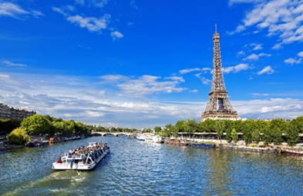
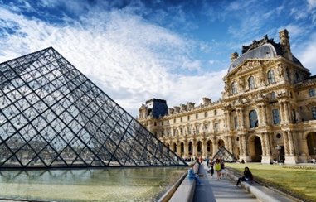
เก็บภาพความประทับใจกับแลนด์มาร์คโด่งดังของเมืองปารีส หอไอเฟล (Eiffel Tower) เป็นหนึ่งในแลนด์มาร์คสำคัญของประเทศฝรั่งเศส ตัวอาคารก่อสร้างโดยโครงเหล็กทั้งหมด มีความสูงประมาณ 300 เมตร(เทียบกับตึกประมาณ 75 ชั้น) สร้างเป็นรูปแบบหอคอย โดยถูกตั้งตามชื่อของสถาปนิกที่คนออกแบบชื่อว่า “กุสตาฟ ไอเฟล” ซึ่งเป็นทั้งวิศวกรและสถาปนิกชื่อดังของฝรั่งเศสในยุคนั้น ซึ่งเชี่ยวชาญด้านการก่อสร้างงานเหล็กโดยเฉพาะ หอไอเฟลสร้างขึ้นมาเพื่อใช้เป็นผลงานในการเฉลิมฉลองวันครบรอบ 100 ปี แห่งการปฏิวัติประเทศฝรั่งเศส และเพื่อแสดงถึงความร่ำรวย ยิ่งใหญ่ รวมถึงความสำเร็จในยุคอุตสาหกรรมของประเทศในขณะนั้นด้วยหนึ่งในจุดถ่ายรูปหอไอเฟลที่ดีที่สุดคือลานตรงข้างหน้าปราสาท Palais de Chaillot ที่อยู่ใกล้ๆกับสถานีของ Trocadéro ที่เราจะพาทุกท่านไป เพราะตรงนี้เป็นมุมถ่ายแล้วจะเห็นหอไอเฟลแบบไม่มีอะไรมาบังความสวยงามแน่นอน จากนั้นพาทุกท่านไปสัมผัสบรรยากาศเมืองปารีส ล่องเรือชมแม่น้ำแซน โดย บาโต มูช (Bateaux-Mouches) รอบละประมาณ 1 ชม. มีการบรรยายเกี่ยวกับประวัติเมืองปารีสตลอดทั้งการเดินทางระหว่างสองข้างทางที่เต็มไปด้วยสถาปัตยกรรมต่างๆ ไม่ว่าจะเป็น มหาวิหารน็อทร์-ดาม, หอไอเฟล พิพิธภัณฑ์ลูฟร์ จากนั้นเยี่ยมชมด้านนอกและเก็บภาพความประทับใจกับ พิพิธภัณฑ์ลูฟร์ (Louvre Museum) เป็นพิพิธภัณฑ์ที่มีชื่อเสียงโด่งดังที่สุดของเมืองปารีส จากผลงานที่จัดแสดงไปจนถึงความเก่าแก่และยิ่งใหญ่ของสถานที่ทำให้เป็นพิพิธภัณฑ์ที่มีความสำคัญระดับโลก ก่อตั้งขึ้นโดยพระเจ้าฟิลิปที่ 2 ก่อนที่จะถูกขยายให้เป็นพระราชวังหลวง ในปัจจุบันพิพิธภัณฑ์ลูฟร์ (Louvre Museum) เป็นสถานที่เก็บรักษาผลงานศิลปะที่ทรงคุณค่าไว้มากกว่า 400,000 ชิ้น แต่นำมาจัดแสดงให้ชมเพียง 40,000 ชิ้นเท่านั้น ซึ้งแน่นอนว่าผลงานศิลปะเหล่านี้ถูกเล่าต่อกันมาว่าเป็นสมบัติจากการที่ฝรั่งเศสนำมาจากประเทศที่ตนชนะสงคราม จากนั้นพาทุกท่านไปอิสระช้อปปิ้งที่ ห้างปลอดภาษี Benlux Louvre duty free เป็นห้างชื่อดังใจกลางกรุงปารีส ซึ่งคุณจะได้พบกับสินค้าแบรนด์ชั้นนำต่างๆจากทั่วโลก ในราคาที่ไม่แพงและบรรยากาศที่หรูหราตระการตา ที่ดีเด่นต่อนักท่องเที่ยวไทย เพราะมีพนักงานและข้อความภาษาไทยในห้างนี้ด้วย ห้าง La Samaritaine เป็นห้างสรรพสินค้า ขนาดใหญ่ ในกรุงปารีส เริ่มต้นจากร้านเสื้อผ้าเล็กๆ และขยายไปสู่สิ่งที่กลายเป็นชุดของอาคารห้างสรรพสินค้าที่มีแผนกต่างๆ ทั้งหมด 90 แผนก เป็นสมาชิกสมาคมห้างสรรพสินค้านานาชาติตั้งแต่ปี 2528 ถึง 2535 ห้างแกลเลอรี่ ลาฟาแยตต์ (Galleries Lafayette) เป็นห้างหรูที่มีชื่อเสียงมากที่สุดแห่งหนึ่งของปารีส ภายในอาคารที่มีสถาปัตยกรรมที่สวยงาม เปิดให้บริการครั้งแรกในปี ค.ศ.1912 เดิมทีก่อนที่จะมาเป็นห้างสรรพสินค้าแฟชั่นชั้นนำของโลกอย่างทุกวันนี้แต่ก่อนเป็นแค่ร้านขายเสื้อผ้าเล็กๆ ที่หัวมุมถนน Lafayette แต่ภายหลังไม่นานได้มีการขยับขยายพื้นที่เพื่อให้เพียงพอต่อจำนวนพนักงานและลูกค้าที่มาจับจ่ายใช้สอย มีบันทึกว่าเป็นปีที่มียอดขายสูงสุด ซึ่งในปัจจุบันมีสาขาแบ่งอยู่ตามเมืองใหญ่ๆทั้งในประเทศและนอกประเทศ รวมแล้วทั้งหมด 61 แห่ง

เย็น รับประทานอาหารเย็น (มื้อที่2)
ที่พัก : Best Western Plus Paris Velizy 4* หรือโรงแรมระดับใกล้เคียงกัน
(ชื่อโรงแรมที่ท่านพัก ทางบริษัทจะทำการแจ้งพร้อมใบนัดหมาย5-7วันก่อนวันเดินทาง)

วันที่สาม เมืองปารีส - เอาท์เล็ท ลาวัลเล่ – เมืองดีจอง –โบสถ์เซนต์มิเชล - โบสถ์แซ็ง-เบนีญ - วังดยุกแห่งเบอร์กันดี – พิพิธภัณฑ์ศิลปะประจำเมือง อาหาร เช้า,เย็น

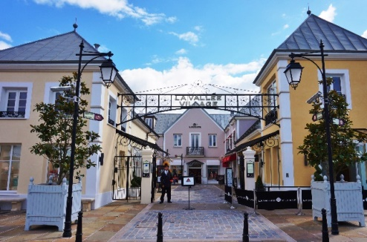
เช้า รับประทานอาหารเช้า ณ โรงแรม (มื้อที่3)
จากนั้นนำท่านเดินทางสู่ เอาท์เล็ท ลาวัลเล่ (La Vallée Village Outlet) (ระยะทาง 54 ก.ม. / 1 ชม.) เป็นเอาท์เล็ทจำหน่ายสินค้าแบรนด์เนมชื่อดังต่างๆ โดยจำหน่ายในราคาถูกกว่าราคาปกติอย่างน้อย 30 เปอร์เซ็นต์ และมีบางช่วงโปรโมชั่นพิเศษตามฤดูกาลต่างๆที่อาจลดราคาไปถึง 70 เปอร์เซ็นต์ด้วยกัน ทำให้เป็นสถานที่ที่ได้รับความนิยมเป็นอย่างมากจากนักท่องเที่ยวที่ชื่นชอบการช้อปปิ้งสินค้าแบรนด์เนม โดยปัจจุบัน เอาท์เล็ทลาวัลเล่มีสินค้าแบรนด์เนมจำหน่ายอยู่หลาย 10 แบรนด์ VERSACE หนึ่งในแบรนด์ที่ได้รับความนิยมในไทย และยังมี GUCCI, LACOSTLE, ERIC BOMPARD หรือ BACCARAT ก็มีเช่นกัน
อิสระอาหารเที่ยงเพื่อไม่เป็นการรบกวนเวลาของท่าน
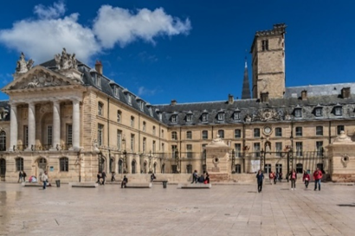
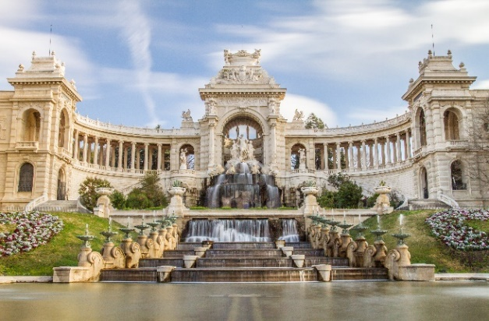
จากนั้นนำท่านเดินทางสู่ เมืองดีจอง (Dijon) (ระยะทาง 332 ก.ม./ 4 ชม. 30 นาที) เป็นเมืองที่มีชื่อเสียงในเรื่องของไวน์ชั้นเลิศ และยังเป็นเมืองหลวงของแคว้นเบอร์กันดี (Burgundy region เป็นเมืองหลวงที่มีความสำคัญด้านประวัติศาสตร์ของแคว้นเบอร์กันดีและฝรั่งเศสเป็นอย่างมาก โดยเฉพาะประวัติศาสตร์อันเก่าแก่ในเรื่องของการผลิตไวน์ นอกจากวัฒนธรรมเกี่ยวกับไวน์และการปลูกองุ่นแล้ว เมืองดีจองยังเป็นอีกเมืองที่มีความเกี่ยวพันกับคริสต์ศาสนาเป็นอย่างมาก พาทุกท่านแวะไปถ่ายภาพกับ โบสถ์เซนต์มิเชล (St. Michel church) ตั้งอยู่ทางทิศตะวันออกของวังดยุคแห่งเบอร์กันดี เป็นโบสถ์ทคริสต์ที่มีความงดงามมากแห่งหนึ่ง โดยตัวโบสถ์ถูกสร้างขึ้นในช่วงศตวรรษที่ 15 ถึงศตวรรษ 17 และไปชมโบสถ์ที่มีความสวยงามอีกแห่งนำท่านไปชมโบสถ์ที่มีความสวยงามอีกแห่ง คือ โบสถ์แซ็ง-เบนีญ (Cathédrale St. Bénigne) โบสถ์ตริสต์นิกายโรมันคาทอลิกที่สร้างขึ้นในแบบโกธิค โดยที่ใต้ถุนโบสถ์ถูกใช้เป็นที่ฝังศพ จากนั้นพาท่านชมด้านนอก พาท่านเดินชมสถาปัตยกรรมอันสวยงามของเมือง วังดยุกแห่งเบอร์กันดี (The Ducal Palace) วังของขุนนางชั้นสูงที่มีรูปแบบอาคารที่สวยงาม และถือว่าเป็นจุดหมายปลายทางที่สำคัญของนักท่องเที่ยวที่เดินทางมาเยือนเมืองดีจอง โดยวังแห่งนี้ได้สร้างขึ้นในแบบสไตล์คลาสสิก ถูกสร้างขึ้นในช่วงศตวรรษ 17 ถึง ศตวรรษ18 ถือว่าเป็นพิพิธภัณฑ์ที่มีศิลปะในการก่อสร้างที่ยอดเยี่ยม และถือว่าเป็นสมบัติล้ำค่าที่มีความสำคัญของประเทศอีกแห่งก็ว่าได้นำท่านชม พิพิธภัณฑ์ศิลปะประจำเมือง (The Musée des Beaux-Arts ) บริเวณด้านนอก ซึ่งอยู่ในบริเวณเดียวกันกับวังดยุคแห่งเบอร์กันดี ภายในจะมีการจัดแสดงนิทรรศการของศิลปะยุคกลาง และชั้นบนจะมีภาพวาดจัดแสดงจำนวนมาก ซึ่งผลงานส่วนใหญ่จะเป็นผลงานภาพวาดของจิตรกรเฟลมิช และศิลปินที่มีเสียงในท้องถิ่น
เย็น รับประทานอาหารเย็น (มื้อที่4)
ที่พัก : Ibis style Dijon Central 3* หรือโรงแรมระดับใกล้เคียงกัน
(ชื่อโรงแรมที่ท่านพัก ทางบริษัทจะทำการแจ้งพร้อมใบนัดหมาย5-7วันก่อนวันเดินทาง)

วันที่สี่ เมืองกอลมาร์ - Little Venice - Krutenau - เมืองซุก สวิตเซอร์แลนด์ - Lohri AG Store – เมืองลูเซิร์น - สิงโตหินแกะสลัก - สะพานไม้ชาเปล - Schwanenplatz อาหาร เช้า,เที่ยง,เย็น

เช้า รับประทานอาหารเช้า ณ โรงแรม (มื้อที่5)
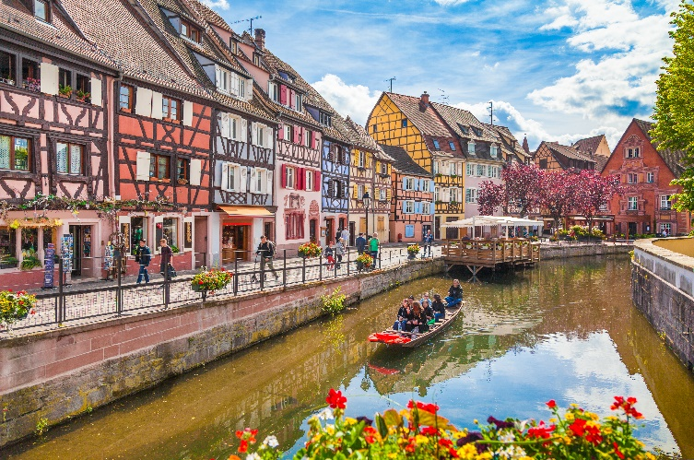
จากนั้นนำท่านเดินทางสู่ เมืองกอลมาร์ (Colmar) (ระยะทาง 252 ก.ม. / 3 ชม.30 นาที) อยู่ทางตะวันออกเฉียงเหนือของฝรั่งเศส ใกล้กับประเทศเยอรมนี จึงทำให้สถาปัตยกรรมคล้ายกับของเยอรมนี ได้ชื่อว่าเป็น “capitale des vins d’Alsace” (เมืองหลวงแห่งไวน์แห่งอาลซัส) อีกด้วย เมืองกอลมาร์ได้รับการอนุรักษ์ให้เป็นเมืองที่ยังคงลักษณะสถาปัตยกรรมและบรรยากาศของเมืองโบราณไว้ ทั้งพิพิธภัณฑ์ ศาสนสถาน ห้องสมุด น้ำพุ รูปปั้น ร้านค้าต่างๆ ปัจจุบันได้รับการขนานนามว่าเป็น “Little Venice” (la Petite Venise) ติดอันดับเมืองโรแมนติกเป็นอันดับต้นๆ ของฝรั่งเศส เวนิสน้อย เป็นชื่อที่มอบให้กับเส้นทางในเมืองกอลมาร์ ชื่อนี้น่าจะมาจากแนวบ้านทั้งสองฝั่งแม่น้ำซึ่งอยู่ทางทิศตะวันออกเฉียงใต้ของเมือง เขตนี้เริ่มต้นหลัง Koïfhus ผ่านย่านคนขายปลา และไปยังสะพาน Turenne และ Saint-Pierre เดิมทีเป็นที่อยู่อาศัยของชุมชนผู้ผลิตไวน์ ชาวสวนในตลาด และคนพายเรือในชนบท Krutenau ทอดยาวไปรอบ ๆ ถนน Turenne ที่ใช้ในปี 1674
เที่ยง รับประทานอาหารเที่ยง (มื้อที่6)
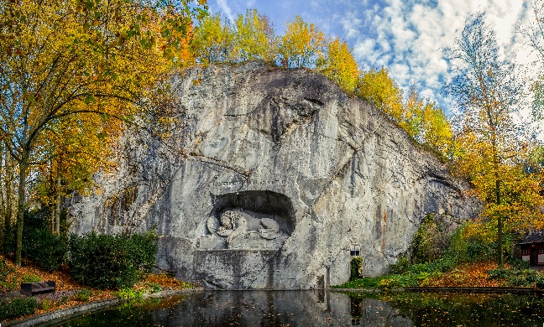
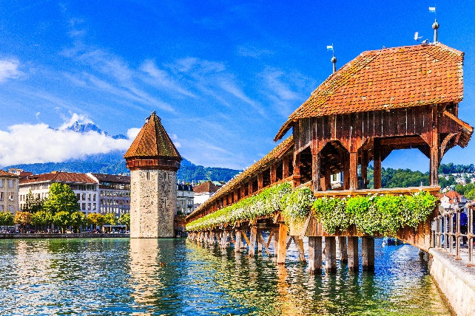
จากนั้นนำท่านเที่ยวชม เมืองซุก (ZUG) ประเทศสวิตเซอร์แลนด์ (ระยะทาง 172 ก.ม./ 2 ชม. 30 นาที) เป็นเมื่องที่ร่ำรวยที่สุดในประเทศ และซุกเป็นเมืองที่ติดอันดับหนึ่งในสิบของโลกเมืองที่สะอาดที่สุด เป็นเมืองเก่าที่คงความสวยงามของพื้นหินแบบยุโรปในยุคกลางจะหลงรักเมืองนี้ สิ่งที่จะทำให้ท่านประทับใจคือรู้สึกได้ถึงอากาศที่สดชื่นและสะอาดอาจเป็นเพราะเมืองนี้ตั้งอยู่บนทะเลสาบ อิสระช้อปปิ้งที่ Lohri AG Store ทีมีนาฬิกาชั้นนำระดับโลกให้ท่านเลือกซื้อเลือกชมอาทิ เช่น Patek Philippe, Franck Muller Cartier , Piaget, Parmigiani Fleurier, Panerai, IWC , Omega, Jaeger-LeCoultre, Blancpain, Tag Heuer ฯลฯ Interlaken และเดินทางสู่ เมืองลูเซิร์น (Lucerne) (ระยะทาง 31 ก.ม./30 นาที) เมืองท่องเที่ยวยอดนิยมอันดับหนึ่งของสวิตเซอร์แลนด์ ที่ถูกห้อมล้อมไปด้วยทะเลสาบ และจากนั้นนำท่านชม สิงโตหินแกะสลัก (Dying Lion of Lucerne) ที่แกะสลักบนผาหินธรรมชาติ เพื่อเป็นอนุสรณ์รำลึกถึงการสละชีพอย่างกล้าหาญของทหารสวิสฯที่เกิดจากการปฏิวัติในฝรั่งเศสเมื่อปี ค.ศ.1792 ชม สะพานไม้ชาเปล (Chapel Bridge) ซึ่งมีความยาวถึง 204 เมตร ทอดข้ามผ่าน แม่น้ำรอยส์ (Reuss River) อันงดงามซึ่งเป็นเหมือนสัญลักษณ์ของเมืองลูเซิร์นเป็นสะพานไม้ที่มีหลังคาที่เก่าแก่ที่สุดในยุโรป สร้างขึ้นเมื่อปี ค.ศ.1333 โดยใต้หลังคาคลุมสะพานมีภาพวาดประวัติศาสตร์ของชาวสวิสตลอดทาง อิสระเดินเล่นที่ Schwanenplatz ที่นี่เป็นแหล่งช้อปปิ้งหลักสำหรับนักท่องเที่ยวที่มาเยือนลูเซิร์น ตั้งอยู่ริมฝั่งขวาของทะเลสาบลูเซิร์น มีร้านค้ามากมายที่นี่ ร้านกาแฟ ร้านอาหาร มีโรงงานนาฬิกาโรเล็กซ์ในบริเวณนี้ด้วย ร้านค้ารอบๆขายงานฝีมือสวิสท้องถิ่น ร้านค้าบางร้านขายของที่ระลึก ช็อคโกแลต เครื่องประดับ ฯลฯ
เย็น รับประทานอาหารเย็น (มื้อที่7)
ที่พัก : Ibis style Luzern 3* หรือโรงแรมระดับใกล้เคียงกัน
(ชื่อโรงแรมที่ท่านพัก ทางบริษัทจะทำการแจ้งพร้อมใบนัดหมาย5-7วันก่อนวันเดินทาง)
วันที่ห้า เมืองลูเซิร์น – เมืองแองเกิลเบิร์ก - สถานี Engelberg Talstation Titlis – ยอดเขาทิตลิส - Glacier Cave ถ้ำน้ำแข็งที่สวยงาม - สะพานแขวน TITLIS CLIFF WALK – เมืองโคโม่ - ทะเลสาบโคโม่ - เมือง Lamazzo
อาหาร เช้า,เที่ยง,เย็น

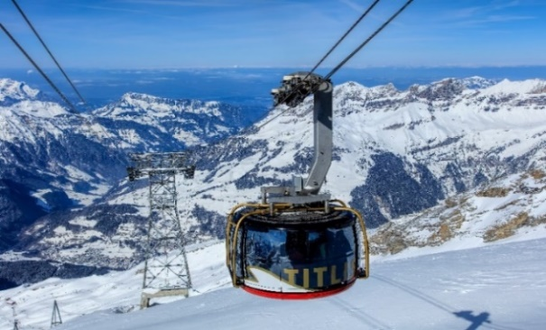
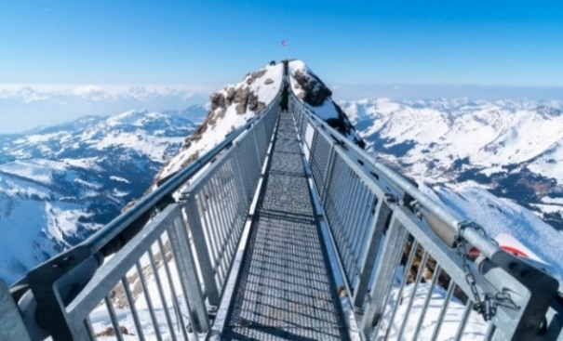
เช้า รับประทานอาหารเช้า ณ โรงแรม (มื้อที่8)
นำท่านเดินทางสู่ เมืองแองเกิลเบิร์ก (ระยะทาง 34 ก.ม. / 45 นาที) เป็นเมืองเล็กๆตั้งอยู่บนเขาสูง อยู่ในรัฐออบวัลเดิน ประเทศสวิตเซอร์แลนด์ ล้อมด้วยเทือกเขาแอลป์ จุดสูงสุดในพรมแดนของเมืองเป็นยอดเขาทิตลิส ซึ่งยอดเขาทิตลิสมีความสูงประมาณ 3,020 เมตรเหนือระดับน้ำทะเลปานกลาง จากนั้นไปที่ สถานี Engelberg Talstation Titlis เป็นที่ตั้งของสถานีกระเช้าโรแตร์เพื่อเดินทางขึ้นสู่ ยอดเขาทิตลิส (Titlis) ท่านจะได้สัมผัสกับกระเช้าทรงกลมที่เรียกว่า โรแตร์ เคเบิ้ลคาร์ ที่จะหมุนรอบๆ ที่ท่านสามารถดูวิวได้ 360องศาในขณะที่เคลื่อนที่ขึ้นไปเรื่อยๆ ท่านจะได้ขึ้นชมทัศนียภาพที่งดงามของเทือกเขาแอลป์ ชม Glacier Cave ถ้ำน้ำแข็งที่สวยงาม และเดินเล่นถ่ายรูปหรือเล่นหิมะบนยอดเขา และชม สะพานแขวน TITLIS CLIFF WALK สร้างขึ้นฉลองครบรอบ 100 ปีการท่องเที่ยวบนยอดเขาทิตลิส สะพานมีความยาว 100 เมตร ความสูง 3,000 เมตร ทอดข้ามหน้าผา อิสระให้ท่านถ่ายรูปตามอัธยาศัย
เที่ยง รับประทานอาหารเที่ยง พิเศษ !! ภัตตาคารบนยอดเขาทิตลิส (มื้อที่9)
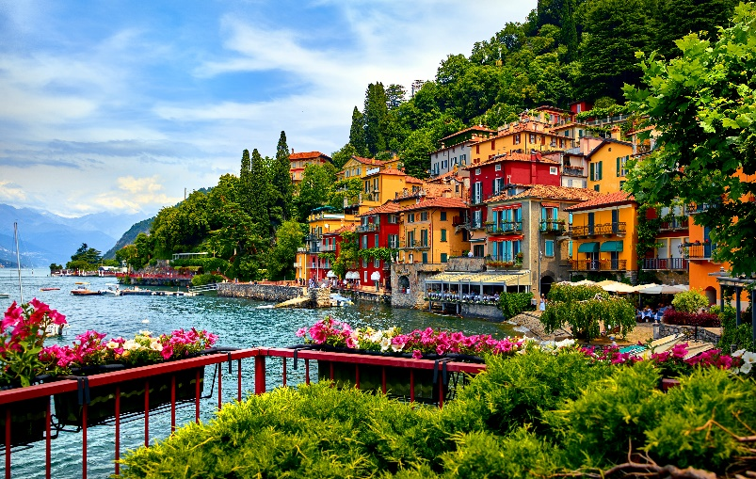
จากนั้นนำท่านเดินทางสู่ เมืองโคโม่ (Como) (ระยะทาง 202 กม./ 3 ชม.) เป็นเมืองในแคว้นลอมบาร์เดีย ประเทศอิตาลี ตั้งอยู่บริเวณพรมแดนกับประเทศสวิตเซอร์แลนด์ โคโม่เป็นเมืองที่ตั้งอยู่ในเทือกเขาแอลป์ ทิศเหนือของเมืองอยู่ติดกับทะเลสาบโคโม่ ถือเป็นเมืองท่องเที่ยวยอดนิยมแห่งหนึ่ง เป็นแหล่งรวมชิ้นงานศิลปะชื่อดัง, มีโบสถ์, พิพิธภัณฑ์, สวน, โรงละคร, วังเก่าอยู่มากมาย พาทุกท่านไปเก็บภาพความประทับใจกับ ทะเลสาบโคโม่ (Lake Como) ขึ้นชื่อว่าเป็นทะเลสาบที่สวยที่สุดในโลก ตั้งอยู่ใน แคว้นลอมบาร์เดีย (Lombardy) ไม่ไกลจากเมืองมิลาน (Milan) เท่าไรนัก ด้วยความยาวโดยรอบถึง 160 กิโลเมตร บวกกับพื้นที่รอบๆ ทะเลสาบถึง 146 ตารางกิโลเมตร จึงทำให้ทะเลสาบแห่งนี้กลายเป็นทะเลสาบที่ใหญ่ที่สุดเป็นอันดับ 3 ของประเทศอิตาลี และยังเป็นทะเลสาบที่ลึกที่สุดเป็นอันดับ 5 ในยุโรปด้วยความลึกกว่า 400 เมตร รูปร่างลักษณะเฉพาะของทะเลสาบโคโม่ทำให้นึกถึง Y ที่กลับด้านที่โด่งดังไปทั่วโลก เป็นผลมาจากการละลายของธารน้ำแข็งรวมกับการกัดเซาะของแม่น้ำ Adda โบราณ ทำให้เกิดทางแยกเป็นตัว Y และยังเป็นทะเลสาบมีทิวทัศน์ที่งดงามที่สุดแห่งหนึ่งในโลก
เย็น รับประทานอาหารเย็น (มื้อที่10)
จากนั้นเดินทางสู่ เมือง Lomazzo (ใช้เวลาเดินทางประมาณ 30 นาที) เป็นเมืองและชุมชนในจังหวัดโคโม่ในภูมิภาคลอมบาร์เดียของตั้งอยู่กึ่งกลางระหว่าง Comoและ Milan ศูนย์กลางประวัติศาสตร์อันเก่าแก่ของเมืองก่อตั้งขึ้นบนยอดเขาที่ตั้งอยู่ในหุบเขาทางฝั่งขวาของลูรา
ที่พัก: Just Hotel Lamazzo Fiera 4* หรือระดับใกล้เคียง
(ชื่อโรงแรมที่ท่านพักทางบริษัทจะทำการแจ้งพร้อมใบนัดหมาย5-7วันก่อนวันเดินทาง)

วันที่หก เมือง Lomazzo – เมืองมิลาน – พระราชวังมิลาน-มหาวิหารแห่งมิลาน -โรงละครลาสกาล่า – ซานตามารีอาเดลเลกราซีเอ- ห้างกัลเลรีอาวิตโตรีโยเอมานูเอเลเซคอนโด อาหาร เช้า

เช้า รับประทานอาหารเช้า ณ โรงแรม (มื้อที่11)
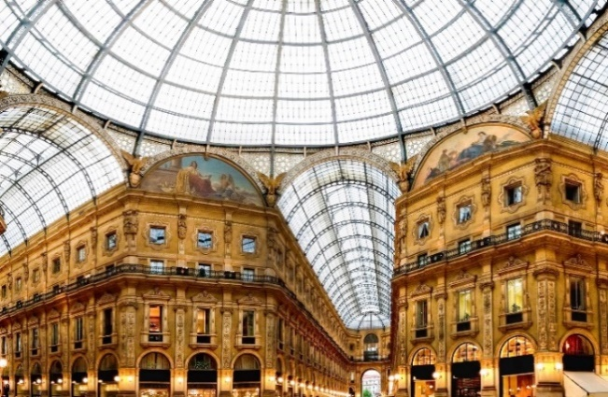
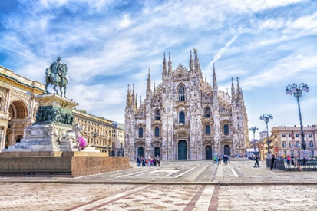
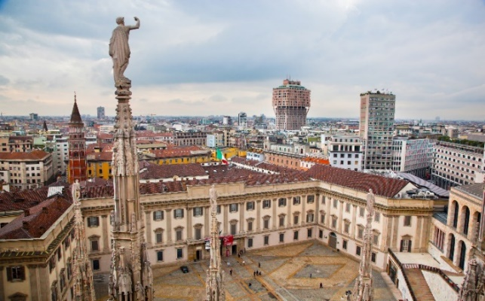
นำท่านสู่จุดศูนย์กลางของ เมืองมิลาน หรือที่คนอิตาเลียนเรียกว่า มิลาโน่ (Milano) (ระยะทาง 36 กม. / 45 นาที) เป็นเมืองหลวงทางแฟชั่นของโลกแข่งกับปารีสในประเทศฝรั่งเศส เป็นศูนย์กลางทางธุรกิจของอิตาลี นอกจากนั้นยังมีภาพวาดเฟรสโก้ที่มีชื่อเสียงโด่งดัง และโรงละครโอเปร่าอันลือชื่อ เป็นต้น จากนั้น นำท่านแวะถ่ายภาพกับ พระราชวังมิลาน (Royal Palace of Milan) เป็นที่ตั้งของรัฐบาลในเมืองมิลานเป็นเวลาหลายศตวรรษ ปัจจุบันทำหน้าที่เป็นศูนย์วัฒนธรรมและเป็นที่ตั้งของนิทรรศการศิลปะระดับนานาชาติ ครอบคลุมพื้นที่กว่า 7,000 ตารางเมตร และเป็นที่จัดแสดงงานศิลปะสมัยใหม่และร่วมสมัย และคอลเล็กชันที่มีชื่อเสียงโดยร่วมมือกับพิพิธภัณฑ์และสถาบันทางวัฒนธรรมที่มีชื่อเสียงจากทั่วโลกเป็นประจำ แวะชม มหาวิหารแห่งมิลาน Duomo di Milano (ถ่ายรูปด้านนอก) มหาวิหารนี้สร้างด้วยสถาปัตยกรรมแบบโกธิคที่ถือว่ามีความใหญ่โตเป็นอันดับสามของโลก เริ่มสร้างในปี 1386 แต่กว่าจะเสร็จต้องใช้เวลากว่า 400 ปี ด้านนอกมีหลังคายอดเรียวแหลมที่ทำจากหินอ่อนจำนวน 135 ยอด และมีรูปปั้นหินอ่อนจากสมัยต่างๆ กว่า 2,245 ชิ้น ยอดที่สูงที่สุดมีรูปปั้นทองขนาด 4 เมตร ของพระแม่มาดอนน่าเป็นสง่าอยู่ ถ่ายรูปด้านนอกที่ โรงละครลาสกาล่า (La Scala Theatre) เป็นโรงละครคู่เมืองมิลานมากว่า 230 ปี เป็นสถานที่แสดงโชว์ชื่อดัง ซานตามารีอาเดลเลกราซีเอ (Santa Maria delle Grazie) เป็นโบสถ์และคอนแวนต์ของคณะดอมินิกัน ได้รับการขึ้นทะเบียนเป็นมรดกโลกโดยองค์การยูเนสโกในปี ค.ศ. 1980 โบสถ์แห่งนี้มีชื่อเสียงเพราะเป็นที่ตั้งของจิตรกรรมฝาผนัง "พระกระยาหารมื้อสุดท้าย" ที่เขียนโดยเลโอนาร์โด ดาวินชีภายในหอฉันของคอนแวนต์ อิสระช้อปปิ้งที่ ห้างกัลเลรีอาวิตโตรีโยเอมานูเอเลเซคอนโด (Galleria Vittorio Emanuele II) เป็นหนึ่งในศูนย์การค้าที่เก่าแก่ที่สุดในโลก มีลักษณะเป็นทางเดินและอาคาร 4 ชั้น คลุมด้วยหลังคาทรงโค้ง ตั้งอยู่ในใจกลางเมืองมิลาน ประเทศอิตาลี ศูนย์การค้าแห่งนี้ตั้งชื่อตามพระเจ้าวิตโตรีโอ เอมานูเอเลที่ 2 แห่งอิตาลี กษัตริย์พระองค์แรกของราชอาณาจักรอิตาลี โดยได้รับการออกแบบในปี พ.ศ. 2404 และสร้างโดยจูเซปเป เมนโกนี ในช่วงปี พ.ศ. 2408 ถึงปี พ.ศ. 2420 ร้านขายเสื้อผ้าชั้นสูง (haute couture) ร้านเครื่องเพชรพลอย ร้านขายหนังสือและภาพเขียน รวมไปถึงร้านอาหาร ร้านกาแฟ และบาร์ ร้านบางร้านยังเป็นหนึ่งในบรรดาร้านค้า และร้านอาหารที่เก่าแก่ที่สุดของเมืองมิลาน
อิสระอาหารเที่ยงและเย็นเพื่อไม่เป็นการรบกวนเวลาของท่าน
ที่พัก: Novotel Milano Malpensa Aeroporto 4* หรือระดับใกล้เคียง
(ชื่อโรงแรมที่ท่านพักทางบริษัทจะทำการแจ้งพร้อมใบนัดหมาย5-7วันก่อนวันเดินทาง)
วันที่เจ็ด เมืองมิลาน - ท่าอากาศยานมิลาโน่ มัลเพนซา - ท่าอากาศยานอาบูดาบี แวะเปลี่ยนเครื่อง อาหาร เช้า

เช้า รับประทานอาหารเช้า (BOX SET) (มื้อที่12)
จากนั้นนำท่านเดินทางสู่ ท่าอากาศยานมิลาโน่มัลเพนซา เมืองมิลาน เพื่อเดินทางกลับสู่กรุงเทพฯ
09.50 น. เดินทางกลับประเทศไทย โดยสายการบิน ETIHAD AIRWAYS เที่ยวบินที่ EY088
หมายเหตุ** ในกรณีไฟล์ทบินเปลี่ยนเวลา เนื่องจากฤดูกาลและสภาพอากาศ EY088 MXP-AUH 10.50-18.55 น.และเปลี่ยนเวลาเดินทางถึง ท่าอากาศยานอาบูดาบี เลื่อนเป็น 18.55 น.
18.45 น. เดินทางถึง ท่าอากาศยานอาบูดาบี กรุงอาบูดาบี สหรัฐอาหรับเอมิเรตส์ แวะเปลี่ยนเครื่อง
21.45 น. เดินทางกลับกรุงเทพฯ โดยสายการบิน ETIHAD AIRWAYS เที่ยวบินที่ EY402
วันที่แปด ท่าอากาศยานสุวรรณภูมิ - กรุงเทพฯ

07:20 น. เดินทางถึง ท่าอากาศยานสุวรรณภูมิ โดยสวัสดิภาพ

*******************************************

เงื่อนไขการเดินทางเข้าและออกจากประเทศไทย ( update 1 มิถุนายน 2565 )

► เอกสารที่ต้องทำการเตรียมก่อนเดินทาง
- พาสปอร์ตตัวจริง (อายุการใช้งานมากกว่า 6 เดือน)
- เอกสาร International Vaccinated Certificate ที่ออกโดยกรมควบคุมโรค กระทรวงสาธารณสุข ที่ได้รับวัคซีนครบถ้วนมาแล้ว

เงื่อนไขการเดินทางเข้าประเทศฝรั่งเศส ( update 24 กุมภาพันธ์ 2565 )

► ผู้เดินทางเข้าประเทศฝรั่งเศสจะต้องได้รับวัคซีนครบโดสแล้ว ชนิดของวัคซีนโควิด-19 ที่หน่วยงานของประเทศฝรั่งเศสได้ออกประกาศเกี่ยวกับวัคซีน และรายละเอียดของการฉีดวัคซีนที่สามารถเดินทางเข้าฝรั่งเศสได้ ดังนี้
(1) Pfizer, Moderna, AstraZeneca (Vaxevria and Covishield) ต้องครบ 2 โดส เป็นเวลาไม่น้อยกว่า 7 วัน
(2) Johnson & Johnson ต้องครบ 1 โดส เป็นเวลาไม่น้อยกว่า 28 วัน
(3) Sinovac และ Sinopharm 2 เข็ม จะต้องได้รับเข็มที่ 3และ 4 ด้วย Pfizer, Moderna เป็นเข็มที่ 3 เป็นเวลาไม่น้อยกว่า 7 วัน
(4) Pfizer, Moderna, AstraZeneca (Vaxevria and Covishield) 1 โดส จะต้องได้รับPfizer, Moderna เป็นเข็มที่ 2 เป็นเวลาไม่น้อยกว่า 7 วัน
(5) Pfizer, Moderna, AstraZeneca (Vaxevria and Covishield) 1 โดส เป็นเวลาไม่น้อยกว่า 7 วัน สำหรับผู้ที่เคยติดเชื้อ COVID-19 มาก่อน
ข้อมูลจากที่มา : France Diplomacy - Ministry for Europe and Foreign Affair
- เด็กที่อายุต่ำกว่า 12 ปีและยังไม่ได้รับวัคซีน ให้ถือสถานะวัคซีนตามของพ่อหรือแม่หรือผู้ปกครองที่เดินทางด้วย
- ตั้งแต่วันที่ 1 กุมภาพันธ์ 2565 ผู้ที่มีอายุ 18 ปีขึ้นไปที่ต้องการเดินทางเข้าประเทศฝรั่งเศสต้องได้รับวัคซีนชนิด mRNA เพิ่มเติม 1 เข็ม โดยเว้นระยะห่างอย่างช้าที่สุด 9 เดือนหลังได้รับวัคซีนเข็มสุดท้าย หากเลยกำหนดเวลาดังกล่าว ประวัติการรับวัคซีนของตนจะไม่ได้รับการรับรองว่าครบตามเกณฑ์
► เตรียมเอกสาร International COVID-19 Vaccination Certificate ผ่านแอปพลิเคชั่นหมอพร้อม
► เตรียม EU Digital COVID Certificate จากแอปพลิเคชั่นหมอพร้อมหมด Digital Health Pass
► เตรียมเอกสารเดินทางเข้าประเทศฝรั่งเศส EU Digital Passenger Locator Form (EU DPLF) (ทางบริษัทเตรียมให้) **เอกสารมีการและขั้นตอนการเดินทางมีการเปลี่ยนแปลงตลอดเวลา กรุณาอัพเดทอีกครั้งก่อนการเดินทาง**

► ผู้เดินทางเข้าเข้าประเทศไทยจะต้องได้รับวัคซีน ครบ2โดสแล้ว
ชนิดของวัคซีนโควิด-19 ที่ประเทศไทยรับรอง มี ดังนี้
- CoronaVac (Sinovac)
- AstraZeneca (Vaxzeria,Covishield)
- Pfizer-BioNTech (Comirnaty)
- Moderna
- COVILO (Sinopharm)
- Janssen (Johnson & Johnson)
- Sputnik V
- Covaxin
- Novavax / Covavax
- Medigen
- TURKOVAC / ERUCOV-VAC

► สำหรับผู้เดินทางที่ไม่ได้รับวัคซีน หรือได้รับวัคซีนไม่ครบ สามารถแสดงผล pro-ATK หรือ RT-PCR ภายใน 72 ชม. ก่อนเดินทางมาถึงประเทศไทย

เงื่อนไขการให้บริการ
► การเดินทางครั้งนี้จะต้องมีจำนวน 10 ท่านขึ้นไป กรณีไม่ถึงจำนวนดังกล่าว
- จะส่งจอยน์ทัวร์กับบริษัทที่มีโปรแกรมใกล้เคียงกัน
- หรือเลื่อน หรือยกเลิกการออกเดินทาง โดยทางบริษัทจะทำการแจ้งให้ท่านทราบล่วงหน้าก่อนการเดินทาง 15 วัน
- หรือขอสงวนสิทธิ์ในการปรับราคาค่าบริการเพิ่ม (ในกรณีที่ผู้เดินทางไม่ถึง15ท่านและท่านยังประสงค์เดินทางต่อ) โดยทางบริษัทจะทำการแจ้งให้ท่านทราบก่อนล่วงหน้า
► ในกรณีที่ลูกค้าต้องออกตั๋วโดยสารภายในประเทศ กรุณาติดต่อเจ้าหน้าที่ของบริษัทฯ ก่อนทุกครั้ง มิฉะนั้นทางบริษัทจะไม่รับผิดชอบใดๆ ทั้งสิ้น
► การจองทัวร์และชำระค่าบริการ
- กรุณาชำระค่ามัดจำ ท่านละ 25,000 บาท + ค่าบริการทำวีซ่า 5,500 บาท (30,500)
กรุณาส่งสำเนาหน้าพาสปอร์ตและแบบฟอร์มกรอกข้อมูลยื่นวีซ่าพร้อมเอกสารชำระมัดจำค่าทัวร์
- ค่าทัวร์ส่วนที่เหลือชำระ 20-25 วันก่อนออกเดินทาง กรณีบริษัทฯต้องออกตั๋วหรือวีซ่าออกใกล้วันเดินทางท่านจำเป็นต้องชำระค่าทัวร์ส่วนที่เหลือตามที่บริษัทกำหนดแจ้งเท่านั้น

**สำคัญ**สำเนาหน้าพาสปอร์ตผู้เดินทาง (จะต้องมีอายุเหลือมากกว่า 6 เดือนก่อนหมดอายุนับจากวันเดินทางไป-กลับและจำนวนหน้าหนังสือเดินทางต้องเหลือว่างสำหรับติดวีซ่าไม่ต่ำกว่า 3หน้า) **กรุณาตรวจสอบก่อนส่งให้บริษัทมิฉะนั้นทางบริษัทจะไม่รับผิดชอบกรณีพาสปอร์ตหมดอายุ ** กรุณาส่งพร้อมพร้อมหลักฐานการโอนเงินมัดจำ
เงื่อนไขการยกเลิกและคืนค่าทัวร์
- ยกเลิกการเดินทาง 30 วันก่อนการเดินทางขึ้นไป คืนเงินทั้งหมด (ทางบริษัทฯ ขอเก็ บค่าใช้จ่ายตามที่ เกิดขึ้นจริงเช่น ค่าวีซ่า ค่ามัดจำตั๋วเครื่องบิน ค่ามัดจำโรงแรม ค่าวีซ่า หรืออื่นๆ)
- ยกเลิกการเดินทาง 15-29 วันก่อนการเดินทางคืนมัดจำ 50% (ทางบริษัทฯ ขอเก็บค่าใช้จ่ายตามที่เกิดขึ้น จริงเช่น ค่าวีซ่า ค่ามัดจําตัวเครื่องบิน ค่ามัดจำโรงแรม หรืออื่นๆ )
- ยกเลิกการเดินทางน้อยกว่า 15 วันก่อนการเดินทาง เก็บค่าใช้จ่ายทั้งหมดตามราคาทัวร์ที่ตามระบุใน โปรแกรม
- กรณีผู้เดินทางถูกปฏิเสธการเข้า-ออกประเทศ ทางบริษัทฯขอสงวนสิทธิ์ในการไม่คืนเงินค่าทัวร์ทั้งหมด
- เมื่อท่านออกเดินทางไปกับคณะแล้ว ถ้าท่านงดการใช้บริการรายการใดรายการหนึ่ง หรือไม่เดินทาง พร้อมคณะถือว่าท่านสละสิทธิ์ ไม่อาจเรียกร้องค่าบริการและเงินมัดจาคืน ไม่ว่ากรณีใดๆ ทั้งสิ้น
- กรณีเจ็บป่วย จนไม่สามารถเดินทางได้จะต้องมีใบรับรองแพทย์จากโรงพยาบาลรับรอง ทางบริษัทขอสงวนสิทธิ์เรียกเก็บค่าใช้จ่ายตามที่เกิดขึ้นจริง
- กรณีวีซ่าถูกปฏิเสธจากสถานทูต (วีซ่าไม่ผ่าน) ทางบริษัทจะทำการเก็บค่าใช้จ่ายตามที่เกิดขึ้นจริง
- ตามพระราชบัญญัติธุรกิจนําเที่ยวและมัคคุเทศก์ พ.ศ. 2551 หมวด 2 ธุรกิจนําเที่ยว การยกเลิกการเดินทางของนักท่องเที่ยว ผู้ประกอบธุรกิจนําเที่ยวมีค่าใช้จ่ายที่ได้จ่ายจริงเพื่อเตรียมการจัดนําเที่ยว ให้นํามาหักจากเงินค่าบริการที่ต้องจ่าย ทั้งนี้ ผู้ประกอบธุรกิจนําเที่ยวแสดงหลักฐานให้นักท่องเที่ยวทราบ เช่น ค่าวีซ่า ค่ามัดจําตั๋วเครื่องบิน ค่าโรงแรม หรืออื่นๆ

อัตราค่าบริการนี้รวม
(บริษัท ดำเนินการให้ กรณียกเลิกทั้งหมด หรืออย่างใดอย่างหนึ่ง ไม่สามารถรีฟันด์เป็นเงินหรือการบริการอื่นๆได้)
- ค่าตั๋วโดยสารเครื่องบินไป-กลับ ชั้นประหยัดพร้อมค่าภาษีสนามบินทุกแห่งตามรายการทัวร์ข้างต้น
- ค่าที่พักห้องละ 2-3 ท่าน ตามโรงแรมที่ระบุไว้ในรายการหรือ ระดับใกล้เคียงกัน
- กรณีพัก 3 ท่านถ้าวันที่เข้าพักห้องโรงแรม ไม่มีห้อง TRP (3ท่าน) อาจจำเป็นต้องแยกพัก 2 ห้อง (มีค่าใช้จ่ายพักเดี่ยวเพิ่ม) หรือเป็นการเพิ่มเตียงเสริม หรือ SOFA BED และกรณีห้องพักในเมืองที่ระบุไว้ในโปรแกรมมีเทศกาลวันหยุด มีงานแฟร์ต่างๆ บริษัทขอจัดที่พักในเมืองใกล้เคียงแทน โรงแรมที่พักส่วนใหญ่ในยุโรปไม่มีเครื่องปรับอากาศที่สามารถปรับควบคุมความเย็นได้ภายในห้องพัก เนื่องจากสภาพภูมิอากาศหนาวเย็นเกือบทั้งปี
- ตั๋วกรุ๊ปไม่สามารถ Upgrade ที่นั่งเป็น Business Class ได้ และต้องเดินทางไป-กลับพร้อมตั๋วกรุ๊ปเท่านั้นไม่สามารถเลื่อนวันได้ ใน กรณีที่ท่านต้องการแยกวันเดินทางกลับหรือไปก่อน โปรดติดต่อเจ้าหน้าที่เพื่อสอบถามราคาอีกครั้ง และการจัดที่นั่งของผู้เดินทาง เป็นการจัดการภายในของสายการบิน ทางบริษัทไม่สามารถเข้าไปเพื่อแทรกแซงได้
- ค่าอาหาร ค่าเข้าชม และ ค่ายานพาหนะทุกชนิด ตามที่ระบุไว้ในรายการทัวร์ข้างต้น
- เจ้าหน้าที่บริษัท ฯ คอยอำนวยความสะดวกตลอดการเดินทาง
- ค่าน้ำหนักกระเป๋า สัมภาระโหลดใต้ท้องเครื่อง 30 กิโลกรัม ถือขึ้นเครื่องได้ 8 กิโลกรัม และค่าประกันวินาศภัยเครื่องบินตามเงื่อนไขของแต่ละสายการบินที่มีการเรียกเก็บ และกรณีน้ำหนักสัมภาระเกินท่านต้องเสียค่าปรับตามที่สายการบินเรียกเก็บ
- การประกันการเดินทาง บริษัทฯได้จัดทำแผนประกันภัยการเดินทางสำหรับผู้เดินทางไปต่างประเทศ กับ Allianz Travel แบบแผนประกันภัย Group tour โดยแผนประกันจะครอบคลุมการรักษากรณีลูกค้าติดเชื้อโควิด-19 หรืออุบัติเหตุต่างๆ ซึ่งเกิดขึ้นภายในวันเดินทาง และลูกค้าต้องทำการรักษาในโรงพยาบาลที่ประกันครอบคลุมการรักษาเท่านั้น (เข้ารับรักษาในรูปแบบอื่นๆประกันจะไม่ครอบคลุม) ซึงสามารถศึกษาข้อมูลเพิ่มเติมจากเจ้าหน้าทีได้ กรณีลูกค้าต้องการซื้อประกันเพิ่มวงเงินคุ้มครอง เพิ่มความคุ้มครอง สามารถแจ้ง บริษัทฯ ซึ่งความคุ้มครองและข้อยกเว้น เป็นไปตามเงื่อนไขกรมธรรม์ประกันภัย โดยทั้งนี้การทำประกันนี้จากบริษัท มากกว่าข้อบังคับ ตาม พ.ร.บ. ธุรกิจนำเที่ยว ที่บังคับให้บริษัทนำเที่ยว ทำประกันเฉพาะอุบัติเหตุในการเดินทางเท่านั้น แต่ทั้งนี้ ท่านสามารถศึกษาเงือนไขความคุ้มครองและข้อยกเว้นแผนเติมจากเว็บไซด์ Allianz ได้กรณีท่านต้องการซื้อความคุ้มครองเพิ่มเติมสามารถแจ้งความประสงค์มาที่บริษัทฯค่าภาษีสนามบิน และค่าภาษีน้ำมันตามรายการทัวร์
- ค่ารถปรับอากาศนำเที่ยวตามระบุไว้ในรายการ พร้อมคนขับรถ (กฎหมายไม่อนุญาตให้คนขับรถเกิน 12 ช.ม./วัน)
- ค่า Vat 7% และ ค่าภาษีหัก ณ ที่จ่าย 3%

อัตราค่าบริการนี้ไม่รวม
1. ค่าทำหนังสือเดินทางไทย และเอกสารต่างด้าวต่างๆ จากท่าน
2. ค่าบริการและยื่นวีซ่าเชงเก้น (ประเทศฝรั่งเศส) 5,500 บาท
3. ค่าใช้จ่ายอื่นๆ ที่นอกเหนือจากรายการระบุ อาทิเช่น ค่าอาหาร เครื่องดื่ม ค่าซักรีด ค่าโทรศัพท์ เป็นต้น
4. ค่าภาษีทุกรายการคิดจากยอดบริการ, ค่าภาษีเดินทาง (ถ้ามีการเรียกเก็บ)
5. ค่าภาษีน้ำมันที่สายการบินเรียกเก็บเพิ่มภายหลังจากทางบริษัทฯได้ออกตั๋วเครื่องบิน และได้ทำการขายโปรแกรมไปแล้ว
6. ค่าพนักงานยกกระเป๋าที่โรงแรม
7. ค่าทิปคนขับรถท่านละ 60 EUR หรือ ประมาณ 2,300บาท/ท่าน สำหรับหัวหน้าทัวร์แล้วแต่ความประทับใจ

กรณีวีซ่าไม่ได้รับการอนุมัติจากสถานทูต(วีซ่าไม่ผ่าน) และท่านได้ชำระค่าทัวร์มาแล้ว ทางบริษัทขอเก็บเฉพาะค่าใช้จ่ายที่เกิดขึ้นจริง เช่นค่าวีซ่าและค่าบริการยื่นวีซ่า/ค่ามัดจำตั๋วเครื่องบิน
หมายเหตุ : กรุณาอ่านศึกษารายละเอียดทั้งหมดก่อนทำการจอง เพื่อความถูกต้องและความเข้าใจตรงกันระหว่างท่านลูกค้าและบริษัท ฯ และเมื่อท่านตกลงชาระเงินมัดจาหรือค่าทัวร์ทั้งหมดกับทางบริษัทฯ แล้ว ทางบริษัทฯ จะถือว่าท่านได้ยอมรับเงื่อนไขข้อตกลงต่างๆ ทั้งหมด
1. บริษัทฯ ขอสงวนสิทธิ์ที่จะเลื่อนการเดินทางหรือปรับราคาค่าบริการขึ้นในกรณีที่มีผู้ร่วมคณะไม่ถึง 20ท่าน
2. ขอสงวนสิทธิ์การเก็บค่าน้ามันและภาษีสนามบินทุกแห่งเพิ่ม หากสายการบินมีการปรับขึ้นก่อนวันเดินทาง
3. บริษัทฯ ขอสงวนสิทธิ์ในการเปลี่ยนเที่ยวบิน โดยมิต้องแจ้งให้ทราบล่วงหน้าอันเนื่องจากสาเหตุต่างๆ
4. บริษัทฯ จะไม่รับผิดชอบใดๆ ทั้งสิ้น หากเกิดกรณีความล่าช้าจากสายการบิน, การยกเลิกบิน, การประท้วง, การนัดหยุดงาน, การก่อการจลาจล, ภัยธรรมชาติ, การนาสิ่งของผิดกฎหมาย ซึ่งอยู่นอกเหนือความรับผิดชอบของบริษัทฯ
5. บริษัทฯ จะไม่รับผิดชอบใดๆ ทั้งสิ้น หากเกิดสิ่งของสูญหาย อันเนื่องเกิดจากความประมาทของท่าน, เกิดจากการโจรกรรม และ อุบัติเหตุจากความประมาทของนักท่องเที่ยวเอง
6. เมื่อท่านตกลงชาระเงินมัดจาหรือค่าทัวร์ทั้งหมดกับทางบริษัทฯ แล้ว ทางบริษัทฯ จะถือว่าท่านได้ยอมรับเงื่อนไขข้อตกลงต่างๆ ทั้งหมด
7. รายการนี้เป็นเพียงข้อเสนอที่ต้องได้รับการยืนยันจากบริษัทฯอีกครั้งหนึ่ง หลังจากได้สำรองโรงแรมที่พักในต่างประเทศเรียบร้อยแล้ว โดยโรงแรมจัดในระดับใกล้เคียงกัน ซึ่งอาจจะปรับเปลี่ยนตามที่ระบุในโปรแกรม
8. การจัดการเรื่องห้องพัก เป็นสิทธิของโรงแรมในการจัดห้องให้กับกรุ๊ปที่เข้าพัก โดยมีห้องพักสำหรับผู้สูบบุหรี่/ปลอดบุหรี่ได้ โดยอาจจะขอเปลี่ยนห้องได้ตามความประสงค์ของผู้ที่พัก ทั้งนี้ขึ้นอยู่กับความพร้อมให้บริการของโรงแรม และไม่สามารถรับประกันได้
9. กรณีผู้เดินทางต้องการความช่วยเหลือเป็นพิเศษ อาทิเช่น ใช้วิวแชร์ กรุณาแจ้งบริษัทฯ อย่างน้อย14วันก่อนการเดินทาง มิฉะนั้น บริษัทฯไม่สามารถจัดการได้ล่วงหน้าได้
10. มัคคุเทศก์ พนักงานและตัวแทนของผู้จัด ไม่มีสิทธิในการให้คำสัญญาใด ๆ ทั้งสิ้นแทนผู้จัด นอกจากมีเอกสารลงนามโดยผู้มีอำนาจของผู้จัดกำกับเท่านั้น
11. ผู้จัดจะไม่รับผิดชอบและไม่สามารถคืนค่าใช้จ่ายต่างๆ ได้เนื่องจากเป็นการเหมาจ่ายกับตัวแทนต่างๆ ในกรณีที่ผู้เดินทางไม่ผ่านการพิจารณาในการตรวจคนเข้าเมือง-ออกเมือง ไม่ว่าจะเป็นกองตรวจคนเข้าเมืองหรือกรมแรงงานของทุกประเทศในรายการท่องเที่ยว อันเนื่องมาจากการกระทำที่ส่อไปในทางผิดกฎหมาย การหลบหนี เข้าออกเมือง เอกสารเดินทางไม่ถูกต้อง หรือ การถูกปฏิเสธในกรณีอื่น ๆ
12. การประกันภัย บริษัทฯได้จัดทำแผนประกันภัยการเดินทางสำหรับผู้เดินทางไปต่างประเทศ กับ Allianz Travel แบบแผนประกันภัย Group tour บูกี้ ซึ่งความคุ้มครองและข้อยกเว้น เป็นไปตามเงื่อนไขกรมธรรม์ประกันภัย โดยทั้งนี้การทำประกันนี้จากบริษัท มากกว่าข้อบังคับ ตาม พ.ร.บ. ธุรกิจนำเที่ยว ที่บังคับให้บริษัทนำเที่ยว ทำประกันเฉพาะอุบัติเหตุในการเดินทางเท่านั้น แต่ทั้งนี้ ท่านสามารถศึกษาเงือนไขความคุ้มครองและข้อยกเว้นแผนเติมจากเว็บไซด์ Allianz ได้ กรณีท่านต้องการซื้อความคุ้มครองเพิ่มเติมสามารถแจ้งความประสงค์มาที่บริษัทฯ
13. มัคคุเทศก์ พนักงานและตัวแทนของผู้จัด ไม่มีสิทธิในการให้คำสัญญาใด ๆ ทั้งสิ้นแทนผู้จัด นอกจากมีเอกสารลงนามโดยผู้มีอำนาจของผู้จัดกำกับเท่านั้น
14. ผู้จัดจะไม่รับผิดชอบและไม่สามารถคืนค่าใช้จ่ายต่างๆ ได้เนื่องจากเป็นการเหมาจ่ายกับตัวแทนต่างๆ ในกรณีที่ผู้เดินทางไม่ผ่านการพิจารณาในการตรวจคนเข้าเมือง-ออกเมืองไม่ว่าจะเป็นกองตรวจคนเข้าเมืองหรือกรมแรงงานของทุกประเทศในรายการท่องเที่ยว อันเนื่องมาจากการกระทำที่ส่อไปในทางผิดกฎหมาย การหลบหนี เข้าออกเมือง เอกสารเดินทางไม่ถูกต้อง หรือ การถูกปฏิเสธในกรณีอื่น ๆ
เอกสารประกอบการยื่นคำร้องขอวีซ่าเชงเก้น (France)
ระยะเวลาดำเนินการพิจารณาวีซ่า 10-15 วันทำการ
** หากผู้เดินทาง เคยสแกนลายนิ้วมือภายใน 3 ปี กรุณาติดต่อเจ้าหน้าที่แผนกวีซ่าของทัวร์ **โปรดดำเนินการตามคำแนะนำของเจ้าหน้าที่ เนื่องจากสถานทูตมีการเปลี่ยนแปลงข้อกำหนดเงื่อนไข
รวมถึงเอกสารที่ใช้สำหรับยื่นคำร้องขอวีซ่าอยู่เป็นประจำ

- พาสปอร์ต โดยมีอายุไม่ต่ำกว่า 6 เดือน ก่อนวันหมดอายุ โดยนับจากวันที่เดินทางกลับมาถึงประเทศไทย และมีจำนวนหน้าเหลืออย่างน้อย 2-3 หน้า เพื่อให้ทางสถานทูตติดหน้าวีซ่า (หากมีอายุไม่เพียงพอ กรุณาดำเนินการทำพาสปอร์ตเล่มใหม่ ก่อนจัดส่งให้กับเจ้าหน้าที) หากผู้สมัครเคยได้รับวีซ่าเชงเก้น กรุณาจัดส่งหลักฐานให้กับทางบริษัททัวร์ เพื่อนำไปแสดงต่อสถานทูต

- รูปถ่าย รูปสีหน้าตรง ฉากหลังสีขาว ขนาด 2x1.5นิ้ว หรือ 4.5x3.5cm จำนวน2ใบ รูปถ่ายมีอายุไม่เกิน 3เดือน ห้ามตกแต่งรูป,ห้ามสวมแว่นตา,ห้ามใส่เครื่องประดับ,ห้ามใส่คอนแทคเลนส์ และต้องเป็นรูปที่ถ่ายจากร้านถ่ายรูปเท่านั้น
** ห้ามขีดเขียน แม็ก หรือใช้คลิปลวดหนีบกระดาษ ซึ่งอาจส่งผลให้รูปถ่ายชำรุด และไม่สามารถใช้งานได้ **
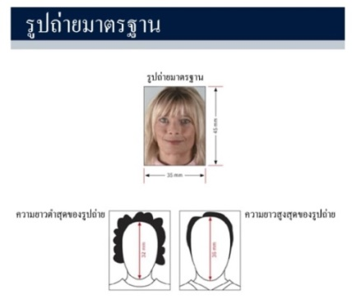
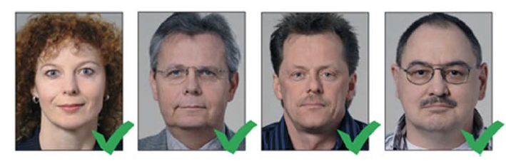
(ใบหน้าใหญ่ ชัดเจน 80% ของขนาดภาพ)

- เอกสารส่วนตัว
- สำเนาบัตรประชาชน/สำเนาทะเบียนบ้าน/สำเนาบัตรข้าราชการ (ภาษาไทย)

หากมีเอกสารอื่นๆ เพิ่มเติม (ถ้ามี) ท่านจำเป็นต้องยื่นเอกสารให้สถานทูตตรวจสอบ พร้อมแปลเป็นภาษาอังกฤษ ดังนี้
- สำเนาทะเบียนสมรส/สำเนาทะเบียนหย่า/สำเนาใบมรณะบัตร (กรณีคู่สมรสเสียชีวิต)
- สำเนาใบเปลี่ยนชื่อ-สกุล (ถ้าเคยมีการเปลี่ยน)

กรณีเด็กอายุต่ำกว่า20ปี (บิดาและมารดาเดินทางไปด้วย) จำเป็นต้องยื่นเอกสารเพิ่ม พร้อมแปลเป็นภาษาอังกฤษ ดังนี้
- สำเนาทะเบียนบ้าน/สำเนาสูติบัตร

กรณีเด็กอายุต่ำกว่า20ปี (บิดา/มารดา ไม่ได้เดินทาง) จำเป็นต้องยื่นเอกสารเพิ่ม พร้อมแปลเป็นภาษาอังกฤษ ดังนี้
- สำเนาทะเบียนบ้าน/สำเนาสูติบัตร
- หนังสือยินยอมจากบิดา-มารดา/สำเนาพาสปอร์ตบิดา-มารดา
โดยต้องมีใบอนุญาตจากผู้ปกครอง บิดา-มารดาเท่านั้น หากเด็กเดินทางไปกับบิดาเพียงผู้เดียว จะต้องมีหนังสือรับรองยินยอมให้บุตรเดินทางจากมารดา หรือหากเด็กเดินทางกับมารดาเพียงผู้เดียว จะต้องมีหนังสือรับรองยินยอมให้บุตรเดินทางจากมารดาบิดา หากเด็กไม่ได้เดินทางกับบิดา-มารดา จะต้องมีหนังสือรับรอง ยินยอมให้บุตรเดินทางกับบุคคลที่สาม พร้อมกับยินยอมสนับสนุนค่าใช้จ่ายการเดินทางให้กับเด็ก โดยสามารถขอเอกสารได้ที่สำนักงานเขต/อำเภอตามหลักฐานที่อยู่ตามทะเบียนบ้านของท่าน (พร้อมแนบสำเนาพาสปอร์ต/สำเนาบัตรประชาชนของบิดา-มารดา) โดยมีนายอำเภอหรือผู้อำนวยการเขต ลงนามและประทับตรารับรองจากทางราชการอย่างถูกต้องตามกฎหมาย โดยวันนัดหมายที่เด็กแสดงตัวยื่นคำร้องขอวีซ่า บิดา-มารดา จำเป็นต้องเดินทางไปแสดงตัวพร้อมกับบุตร และเซ็นเอกสารต่อหน้าเจ้าที่ที่รับยื่นวีซ่า กรณีบิดา-มารดาหย่าร้าง จะต้องแนบสำเนาใบหย่า และมีการสลักหลังโดยมีรายละเอียดว่าฝ่ายใดเป็นผู้มีอำนาจปกครองบุตรแต่เพียงผู้เดียว
- หลักฐานการงาน/หนังสือรับรองการทำงาน ที่ทำงานปัจจุบัน (เอกสารมีอายุ 30 วัน ก่อนยื่นคำร้องขอวีซ่า)

4.1 กรณีเป็นพนักงานทั่วไป ทั้งภาครัฐและเอกชน ใช้หนังสือรับรองการทำงานจากบริษัทที่ท่านทำงานปัจจุบัน โดยระบุตำแหน่งงาน, เงินเดือนที่ได้รับ, วัน เดือน ปี ที่เริ่มทำงาน, และช่วงเวลาที่ขอลางานไปเที่ยวยุโรป (โดยไม่ต้องระบุชื่อประเทศ ให้ใช้ European แทน) และกลับมาปฏิบัติงานตามปกติหลังครบกำหนดวันลา พร้อมประทับตราบริษัท และลงนามผู้มีอำนาจอย่างชัดเจน (เอกสารออกจากหน่วยงานเป็นภาษาอังกฤษเท่านั้น)

4.2 กรณีที่เป็นเจ้าของกิจการ ใช้สำเนาใบทะเบียนการค้า (พค.0403), หนังสือรับรองการจดทะเบียนบริษัทฯ (DBD), (คัดสำเนาไม่เกิน 90 วัน พร้อมแปลเป็นภาษาอังกฤษ)

4.3 กรณีที่เป็นนักเรียน/นักศึกษา ใช้หนังสือรับรองฉบับจริงจากสถาบันการศึกษาเท่านั้น สถานทูตไม่รับพิจารณาบัตรนักเรียน, ใบประกาศนียบัตร และใบรับรองผลการเรียน (เอกสารมีอายุ 30 วัน ก่อนยื่นคำร้องขอวีซ่า)
4.4 กรณีที่เกษียณอายุจากงานราชการ กรุณาแนบสำเนาบัตรข้าราชการบำนาญ

4.5 กรณีเป็นแม่บ้าน ใช้สำเนาทะเบียนสมรส/ใบมรณะ(กรณีคู่สมรสเสียชีวิต), หลักฐานการเงินของตนเองหรือสามี ในกรณีที่ไม่ได้เดินทางร่วมกันกับสามี จำเป็นต้องมีจดหมายรับรองค่าใช้จ่ายจากสามี (Sponsor Letter) ระบุชื่อ-สกุล วัน เดือน ปีเกิด ของสามีและบุตร ที่มีความสัมพันธ์ร่วมกัน (จดหมายชี้แจงเป็นภาษาอังกฤษเท่านั้น)

4.6 กรณีกิจการที่ไม่ได้จดทะเบียน อาทิ ร้านขายของทั่วไป, อาชีพอิสระ (Freelance), ธุรกิจขายสินค้าออนไลน์ ฯลฯ จำเป็นต้องเขียนจดหมายแนะนำตนเอง ชี้แจงรายละเอียดการทำงาน แหล่งที่มาของรายได้ พร้อมแนบหลักฐานหรือเอกสารประกอบ อาทิ รูปถ่ายร้าน, สัญญาเช่า, โฉนดที่ดิน ฯลฯ เป็นต้น (จดหมายชี้แจงเป็นภาษาอังกฤษเท่านั้น)

- หลักฐานการเงิน

5.1 กรณีออกค่าใช้จ่ายเอง ใช้สำเนาสมุดบัญชีเงินฝากออมทรัพย์ หรือสำเนาสมุดบัญชีเงินฝากประจำ (บัญชีส่วนตัว) รายการเดินบัญชีย้อนหลัง 6 เดือน (กรุณาเลือกบัญชีที่มีประวัติการเดินบัญชีที่สมบูรณ์ มียอดเงิน เข้า-ออก สม่ำเสมอ) และมียอดเงินคงเหลืออยู่ในบัญชีนั้นๆไม่ต่ำกว่า 6 หลัก เพื่อแสดงให้เห็นว่ามีฐานะทางการเงินเพียงพอ ครอบคลุมกับค่าใช้จ่ายได้อย่างไม่เดือดร้อนเมื่อท่านเดินทางกลับสู่ภูมิลำเนา และขอหนังสือรับรองฐานะทางการเงินจากธนาคาร (Bank Certificate) ซึ่งต้องเป็นบัญชีเดียวกัน Statement ข้างตน เป็นภาษาอังกฤษ ระบุสกุลเงิน Euro เท่านั้น

5.2 ผู้เดินทางไม่ได้ออกค่าใช้จ่ายเอง จำเป็นต้องเขียนหนังสือรับรอง ชี้แจงความสัมพันธ์ระหว่างตนกับผู้เดินทาง (Sponsor Letter) และขอหนังสือรับรอง/สนับสนุนค่าใช้จ่ายจากทางธนาคารเท่านั้น โดยให้บุคคลที่เป็นผู้สนับสนุน (Sponsor) ดำเนินการตามเอกสารข้างต้น พร้อมกับขอจดหมายรับรองฐานะการเงินจากธนาคาร Bank Sponsor/Bank Guarantee ที่ออกจากทางธนาคารเท่านั้น โดยระบุชื่อผู้สนับสนุนที่เป็นเจ้าของบัญชี (Sponsor) และระบุชื่อผู้เดินทาง/ผู้ที่ได้รับการสนับสนุน เอกสารต้องเป็นฉบับภาษาอังกฤษ และสะกดชื่อ - สกุล ให้ตรงกับพาสปอร์ตที่ใช้เดินทางเท่านั้น (กรุณายื่นขอจากธนาคารล่วงหน้า บางแห่งอาจใช้เวลาดำเนินการนานถึง 3 วัน)

หมายเหตุ: หากสมุดบัญชีเงินฝากออมทรัพย์ไม่สมบูรณ์ (Book Bank) หรือมีประวัติการเดินบัญชีไม่ครอบคลุมตามเงื่อนไขที่กำหนด ท่านจำเป็นต้องขอรายการเดินบัญชีย้อนหลัง ที่ออกจากธนาคารเท่านั้น (Bank Statement)

กรุณาปรับสมุดบัญชีเงินฝากออมทรัพย์ให้แสดงเป็นยอดล่าสุด ครอบคลุมภายใน 3-5 วัน ก่อนวันนัดหมายยื่นวีซ่า

- แบบฟอร์มกรอกข้อมูลสำหรับยื่นวีซ่าเชงเก้น

เพื่อประโยชน์ในการยื่นวีซ่า กรุณากรอกแบบฟอร์มสำหรับยื่นวีซ่าท้ายโปรแกรมทัวร์ให้ตรงกับข้อมูลความเป็นจริง เนื่องจากบริษัทฯ ต้องนำส่งข้อมูลให้กับทางสถานทูตพิจารณา เพื่ออนุมัติคำร้องขอวีซ่า และทางบริษัทฯ ไม่สามารถกรอกประวัติ/ข้อมูลส่วนตัวแทนผู้สมัครได้ หากสถานทูตตรวจพบว่าข้อมูลของท่านเป็นเท็จ/ข้อมูลไม่ถูกต้องกับความเป็นจริง ท่านอาจถูกปฏิเสธวีซ่า หรืออาจส่งผลให้ระยะเวลาดำเนินการพิจารณาเอกสารล่าช้ามากยิ่งขึ้น

เมื่อท่านชำระเงินมัดจำค่าทัวร์เรียบร้อย กรุณากรอกข้อมูลในแบบฟอร์มท้ายรายการทัวร์ พร้อมจัดส่งให้กับบริษัทฯทันที !! หากดำเนินการล่าช้า อาจส่งผลต่อกระบวนการพิจารณาวีซ่า บริษัทฯ ขอสงวนสิทธิ์ไม่รับผิดชอบทุกกรณี

การบิดเบือนข้อเท็จจริงประการใดก็ตาม อาจจะถูกระงับมิให้เดินทางเข้าประเทศในกลุ่มเชงเก้นเป็นการถาวร และถึงแม้ว่าท่านจะถูกปฏิเสธวีซ่า สถานทูตไม่คืนค่าธรรมเนียมที่ท่านได้ชำระไปแล้วทุกกรณี

หากถูกปฏิเสธวีซ่า และมีความประสงค์ที่จะยื่นคำร้องขอวีซ่าใหม่ ผู้สมัครต้องชำระค่าธรรมเนียมใหม่ทุกครั้ง

บางกรณี สถานทูตอาจมีการสุ่มเรียกสัมภาษณ์ผู้สมัครบางท่าน ทางบริษัทฯ ขอความร่วมมือในการเชิญท่านไปสัมภาษณ์ตามที่สถานทูตนัดหมาย (โปรดแต่งกายสุภาพ) ทั้งนี้บริษัทฯ จะส่งเจ้าหน้าที่เพื่อไปอำนวยความสะดวกแก่ท่าน ตลอดทั้งช่วยประสานงานกับทางการสถานทูต และหากสถานทูตมีความประสงค์ขอเอกสารเพิ่มเติมจากทางบริษัท ใคร่ขอความร่วมมือให้ท่านจัดส่งเอกสารดังกล่าวให้กับทางบริษัท เพื่อนำส่งสถานทูตเช่นกัน

กรณียกเลิกการเดินทางภายหลังจากได้รับวีซ่าแล้ว ทางบริษัทฯ ขอสงวนสิทธิ์นำเรียนสถานทูตเพื่อพิจารณาต่อวีซ่าของท่าน เนื่องจากการขอวีซ่าในแต่ละประเทศจะถูกบันทึกไว้เป็นสถิติในนามของบริษัทฯ

เอกสารทุกฉบับที่ใช้ประกอบการยื่นคำร้องขอวีซ่า ต้องแปลเป็นภาษาอังกฤษเท่านั้น !!
พร้อมแนบสำเนาฉบับภาษาไทย (โดยไม่จำเป็นต้องเซ็นรับรองสำเนาถูกต้อง)
เพื่อความสะดวกในการยื่นวีซ่า กรุณาจัดเตรียมเอกสารให้สมบูรณ์ และทางบริษัทไม่มีนโยบายรับแปลเอกสาร

แบบฟอร์มสำหรับกรอกข้อมูลยื่นวีซ่าเชงเก้น (France)

โปรดกรอกรายละเอียดข้อมูลให้ครบถ้วน เพื่อประโยชน์ในการยื่นวีซ่าของท่าน (กรอกข้อมูลเป็นภาษาอังกฤษ)
กรณีผู้สมัครเคยได้รับวีซ่าหรือพำนักอยู่ใน สปป.ลาว โปรดแจ้งเจ้าหน้าที่แผนกวีซ่าของบริษัทฯ ก่อนยื่นคำร้องวีซ่าฝรั่งเศส

1. ชื่อ - นามสกุล (ภาษาอังกฤษ) ....................................................................................................
2. ชื่อ - สกุลเดิม (ตอนเกิด) ...................................................................................................
3. เพศ ชาย หญิง
4. ที่อยู่ตามสำเนาทะเบียนบ้าน (ภาษาอังกฤษ)
.............................................................................................................................................................
................................................. รหัสไปรษณีย์ .................... อีเมล์แอดเดรส ..............................................
5. ที่อยู่พำนักปัจจุบัน กรณีไม่ตรงกับสำเนาทะเบียนบ้าน (ภาษาอังกฤษ)
.............................................................................................................................................................
................................................. รหัสไปรษณีย์ .................... อีเมล์แอดเดรส ..............................................
6.โทรศัพท์มือถือ (โปรดระบุ) .............................................. โทรศัพท์บ้าน (ถ้ามี) ..........................................
7. อาชีพปัจจุบัน ....................................................
ตำแหน่งงาน (ตรงกับที่ระบุในหนังสือรับรองการงาน) ......................................................................
8. ชื่อสถานที่ทำงาน ธุรกิจร้านค้า โรงเรียน หรือมหาวิทยาลัย (หากประกอบกิจการค้าขาย โปรดระบุอย่างชัดเจน)
..............................................................................................................................................................
ที่อยู่ที่ทำงาน ...........................................................................................................................................
รหัสไปรษณีย์ ............. โทรศัพท์ที่ทำงาน/โรงเรียน/มหาวิทยาลัย ................................... อีเมล์ ..........................
9. รายได้ต่อเดือน ........................................................... บาท
10. สถานภาพ ⃣ โสด ⃣ สมรส ⃣ แต่งงาน(ไม่จดทะเบียน)
⃣ หย่า ⃣ ม่าย ⃣ อยู่กินฉันสามี-ภรรยา ⃣ แยกกันอยู่
11. ชื่อ-สกุลคู่สมรส (ถ้ามี) ............................................. วัน/เดือน/ปี เกิด................ สถานที่เกิด .....................
12. ชื่อ-สกุลของบิดา ..................................................... วัน/เดือน/ปี เกิด................. สถานที่เกิด ......................
13. ชื่อ-สกุลของมารดา .................................................. วัน/เดือน/ปี เกิด................ สถานที่เกิด ......................
14. ท่านมี Passport เล่มเก่าล่าสุด หรือไม่ (ถ้ามี) โปรดระบุ
เลขพาสปอร์ต ..................... วันออก ..................... วันหมดอายุ .................. ออกให้ ณ ประเทศ ...................
15. ยอดเงินคงเหลือในบัญชีออมทรัพย์ (ที่ท่านใช้แสดงกับสถานทูตเพื่อยื่นคำร้องขอวีซ่า)
............................................................................................................
16. ท่านเคยได้รับวีซ่า Schengen ในระยะเวลา 3 ปีที่ผ่านมา หรือไม่ (โปรดระบุรหัสประเทศและเลขวีซ่า ............................)
ไม่เคย
เคยได้ ใช้ได้ตั้งแต่วันที่ .............................................. ถึงวันที่ ..................................................
17. เคยถูกพิมพ์ลายนิ้วมือเพื่อการขอวีซ่า Schengen ก่อนหน้านี้
ไม่เคย เคย (กรุณาระบุวัน/เดือน/ปี ที่ดำเนินการ หากทราบ) ………………………………………
18. ท่านเคยถูกปฏิเสธวีซ่าหรือไม่
ไม่เคย เคย (เหตุผลในการปฏิเสธ) .................................................................
19. ความรับผิดชอบค่าใช้จ่ายในการดำรงชีพระหว่างการเดินทางและพำนักอยู่ของผู้ร้องขอ
ตัวผู้ขอวีซ่าเอง มีผู้อื่นออกค่าใช้จ่ายให้ (บิดา-มารดา/ญาติ/บริษัท/องค์กร)
เช็คเดินทาง กรุณาระบุชื่อ .............................................................
บัตรเครดิต ความสัมพันธ์ ............................................................
เงินสด
หมายเหตุ: หากจัดส่งเอกสารให้บริษัทฯล่าช้า อาจส่งผลต่อกระบวนการพิจารณาวีซ่าจากทางสถานทูต กรณีวีซ่าของท่านไม่ได้รับการอนุมัติทันตามกำหนดวันเดินทาง บริษัทขอสงวนสิทธิ์ไม่รับผิดชอบทุกกรณี

เมื่อท่านได้จองทำการจองโปรแกรมทัวร์ และชำระเงินมัดจำค่าทัวร์เรียบร้อยแล้ว
- กรุณาจัดส่งสำเนาหน้าพาสปอร์ต และ แบบฟอร์มใบกรอกข้อมูลสำหรับยื่นวีซ่า (เอกสารแนบท้ายโปรแกรมทัวร์) พร้อมจัดส่งให้กับบริษัทฯทันที !! หากดำเนินการล่าช้า อาจส่งผลต่อกระบวนการพิจารณาวีซ่า บริษัทฯ ขอสงวนสิทธิ์ ไม่รับผิดชอบทุกกรณี
- กรุณากรอกแบบฟอร์มให้ครบถ้วน ถูกต้อง และชัดเจน โดยข้อมูลที่ท่านกรอกต้องตรงกับเอกสารที่จะใช้ยื่นสถานทูต เนื่องจากข้อมูลทั้งหมด บริษัทฯจำเป็นต้องดำเนินการนำส่งสถานทูตผ่านระบบออนไลน์ หากนำส่งข้อมูลที่ไม่สอดคล้องกับความเป็นจริง อาจส่งผลต่อผลการพิจารณาวีซ่า
- หากหน่วยงานยังไม่สามารถออกหนังสือรับรองการงานฉบับจริงได้ กรุณากรอกข้อมูลการทำงานของท่านให้ชัดเจน (ระบุเป็นภาษาอังกฤษ) ได้แก่ ชื่อบริษัท, ตำแหน่งงาน, ลักษณะงาน, เงินเดือนที่ได้รับ และวันเดือนปีที่เริ่มงาน

เมื่อท่านได้รับยืนยันการเดินทาง/ใบนัดหมายสำหรับยื่นวีซ่า จากเจ้าหน้าที่ของบริษัทฯ
- กรุณาจัดส่งหนังสือเดินทาง (Passport) และเอกสารฉบับจริงสำหรับยื่นวีซ่าให้กับบริษัทฯ อย่างช้าไม่เกิน 2 สัปดาห์ ก่อนถึงวันนัดหมายยื่นวีซ่า
- ท่านจำเป็นต้องนำส่งหนังสือเดินทางเล่มเก่า เพื่อให้สถานทูตดูประวัติการเดินในช่วงที่ผ่านมา

หมายเหตุ: การอนุมัติวีซ่าเป็นดุลพินิจของทางสถานทูต บริษัทฯไม่มีส่วนเกี่ยวข้องใดๆทั้งสิ้น ทั้งนี้บริษัทเป็นเพียงตัวกลางที่คอยให้บริการ และอำนวยความสะดวกให้แก่ผู้เดินทางเท่านั้น
